الــمـــــادة / مهارات رقمية
الصـــــــف / .....................................
اسم الطالب /...................................... ......................................
الـمملكة العربية السعودية
وزارة التعليم
الإدارة العامة للتعليم بمنطقة الرياض

ورقة عمل درس الصفوف والأعمدة - الصف الخامس والسادس - الفصل الثالث

السؤال الأول: ضع صح أو خطأ أمام الجمل التالية:
- تسمى الأعمدة بالحروف الإنجليزية، والصفوف بالأرقام. ( )
- يتكون اسم الخلية من اسم العمود+ اسم الصف. ( )
- عند كتابة نص أكبر من سعة الخلية فإن باقي النص سيضيع. ( )
- لتغيير عرض العمود نسحب الجانب الأيسر من طرف العمود. ( )
- ارتفاع الصفوف ثابت لا يمكننا تغييره. ( )
- ورقة العمل في الإكسل هي ملف يشبه الأوراق الحقيقة وتتكون من صفوف وأعمدة. ( )

السؤال الثاني: ضع الكلمة في المكان الصحيح:
الإنجليزي - إدراج - - دمج وتوسيط - العربي - زر الفأرة الأيمن
- لدمج عدد من الخلايا نحدد الخلايا المطلوبة ثم نضغط على أداة .........................
- نستطيع إدراج عمود جديد بالضغط بزر الفأرة الأيمن عن عنوان العمود ثم نختار..............
- لحذف عمود أو صف نحدده ثم نضغط زر .......................... ونختار حذف.
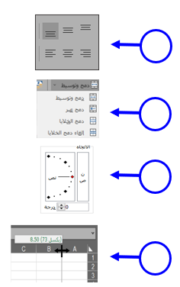
- المحاذاة الافتراضية من اليمين لليسار في النص .............. ومن اليسار لليمين في النص .................

السؤال الثالث: وصل بالأرقام:
- تغيير عرض العمود.
- دمج وتوسيط.
- قائمة محاذاة النص.
- تغيير اتجاه النص.

السؤال الرابع: تطبيق عملي.
قم بإنشاء ملف إكسل واكتب فيه درجات المواد التي حصلت عليها في الفصل الثاني، لا تنس عمل تنسيقات
مناسبة للملف، دمج خلايا، التفاف النص، تغيير عرض الأعمدة والصفوف ،،، الخ
إعداد المعلم / غزي بن مساعد الغزي

الــمـــــادة / مهارات رقمية
الصـــــــف / .....................................
اسم الطالب /...................................... ......................................
الـمملكة العربية السعودية
وزارة التعليم
الإدارة العامة للتعليم بمنطقة الرياض

ورقة عمل درس العمليات الحسابية - الصف الخامس والسادس - الفصل الثالث

السؤال الأول: ضع صح أو خطأ أمام الجمل التالية:
- الدوال: هي صيغ حسابية معرفة مسبقا في برنامج الإكسل. ( )
- نستخدم دالة المتوسط الحسابي AVERAGE لجمع الأرقام في خلايا محددة. ( )
- دالة أكبر قيمةMAX تعطينا العدد الأكبر في الخلايا المحددة. ( )
- في الإكسل نستطيع تنسيق الأرقام العشرية وتقليل الأعداد بعد العلامة العشرية. ( )

السؤال الثاني: ضع الكلمة في المكان الصحيح:
مجموع – التعبئة التلقائية – المتوسط الحسابي – القيمة الأصغر
- نستخدم دالة ......................... لتحديد متوسط عدد نطاق من الخلايا.
- دالة الجمع SUM تعطينا ................ القيم في الخلايا المحددة.
- دالة أصغر قيمة تعطينا .......................... لمجموعة من الخلايا المحددة.
- نستخدم خاصية............................ لتكرار العمليات بشكل أسرع وأسهل.
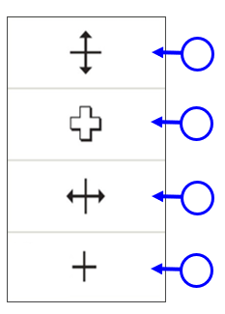

السؤال الثالث: وصل بالأرقام:

- تغيير عرض العمود.
- تحديد الخلايا.
- تغيير ارتفاع الصف.
- التعبئة التلقائية.

السؤال الرابع: تطبيق عملي.
قم بتعديل ملف إكسل الذي أنشأته في الدرس الماضي لدرجاتك الدراسية وأضف له مجموع الدرجات والمتوسط
الحسابي، وأكبر قيمة وأقل قيمة، باستخدام الدوال التي درستها.
إعداد المعلم / غزي بن مساعد الغزي

الــمـــــادة / مهارات رقمية
الصـــــــف / .....................................
اسم الطالب /...................................... ......................................
الـمملكة العربية السعودية
وزارة التعليم
الإدارة العامة للتعليم بمنطقة الرياض

ورقة عمل درس وسائل التواصل الاجتماعي - الصف الخامس والسادس - الفصل الثالث

السؤال الأول: ضع صح أو خطأ أمام الجمل التالية:
- لا بأس بمشاركة المعلومات الخاصة في الدردشة مع الآخرين. ( )
- يمكنك تحميل أي شيء تريده في الشبكة العنكبوتية بلا استئذان. ( )
- يفضل استخدام صورتك الحقيقة في ألعاب الفيديو. ( )
- تستطيع الفيروسات حذف الملفات من الحاسب. ( )

السؤال الثاني: ضع الكلمة في المكان الصحيح:
مكافحة – الغرباء – انستغرام - تستأذن – والديك – الموثوقة - تويتر
- يجب أن .................... من زملائك قبل نشر صورهم الخاصة.
- تحمي برامج ........................ الفيروسات الأجهزة من الاختراق.
- ابحث عن المواقع .................لتحميل الملفات من الانترنت.
- لا تقبل أبد أي ملفات من ...................
- من أمثلة برامج التواصل الاجتماعي ........................ و .........................
- يجب أن تطلب الأذن من ......................لتنشئ حسابا في مواقع التواصل الاجتماعي.

السؤال الثالث: تطبيق عملي.
قم بزيارة موقع انستغرام وتويتر واكتب انطباعك عنهما، وكيف من الممكن الاستفادة منهما،
وشاركنا ما كتبت في قروب التيمز.
إعداد المعلم / غزي بن مساعد الغزي

الــمـــــادة / مهارات رقمية
الصـــــــف / .....................................
اسم الطالب /...................................... ......................................
الـمملكة العربية السعودية
وزارة التعليم
الإدارة العامة للتعليم بمنطقة الرياض

ورقة عمل درس التدوين - الصف الخامس والسادس - الفصل الثالث

السؤال الأول: ضع صح أو خطأ أمام الجمل التالية:
- المدونة هي موقع إلكتروني يحتوي على آراء وأفكار لشخص ما. ( )
- استأذن من والديَّ قبل إنشائي لمدونة. ( )
- اكتب مدونتك بلغة صعبة لتبدو أكثر جمالا وانتشارا. ( )
- اجعل التدوينة طويلة ليستمتع القارئ بها. ( )
- تستطيع معاينة مدونتك قبل نشرها. ( )

السؤال الثاني: ضع الكلمة في المكان الصحيح:
فيديو – قوقل – الشخصية – صور – بـلـوقـر– الإنجليزية
- من أشهر مواقع إنشاء المدونات هو .................
- عنوان المدونة يجب أن يكتب الحروف ........................
- لتحمي نفسك يجب أن لا تنشر معلوماتك ........................ في المدونة.
- تستطيع إضافة .................... و ................... في مدونتك
- تأكد من دخولك إلى حسابك في ..................... لحذف تعليقاتك أو إدارتها.

السؤال الثالث: تطبيق عملي.
قم بتصفح مدونة على بلوقر واكتب ما شاهدته من إيجابيات وسلبيات، وشاركنا ما كتبت في قروب التيمز.

إعداد المعلم / غزي بن مساعد الغزي

الــمـــــادة / مهارات رقمية
الصـــــــف / .....................................
اسم الطالب /...................................... ......................................
الـمملكة العربية السعودية
وزارة التعليم
الإدارة العامة للتعليم بمنطقة الرياض

ورقة عمل درس الملكية الفكرية - الصف الخامس والسادس - الفصل الثالث

السؤال الأول: ضع صح أو خطأ أمام الجمل التالية:
- الملكية الفكرية هي: ابتكار أو فكرة أو اختراع قام به شخص ما، مثل: القصائد، الكتب. ( )
- قانون الملكية الفكرية يضمن حقوق التأليف والنشر ويُجِّرم نسخها وتوزيعها بدون إذن. ( )
- ترخيص المشاع الإبداعي يسمح باستخدام أي عمل بدون نسبته لصاحبه. ( )
- عملية نسخ وبيع الأفلام وملفات الصوت بدون ترخيص تعتبر (قرصنة). ( )
- القرصنة عبر الإنترنت تعتبر عملا قانونيا مشروعا. ( )

السؤال الثاني: ضع الكلمة في المكان الصحيح:
برامج الحاسب – قانوني – قرصنة – القانون – حقوقهم الفكرية – الأعمال الفنية.
- براءة الاختراع هي نوع خاص من ......................... الذي يحمي المخترعات.
- القرصنة عبر الإنترنت هي أمر غير ........................
- يسمى نسخ وبيع الأفلام والملفات الصوتية ذات الحقوق ........................
- من المواد ذات الحقوق المحفوظة .......................... و ..........................
- عليك أن تحترم الآخرين وتحافظ على ................................

السؤال الرابع: تطبيق عملي.
استخدم محرك البحث google للبحث عن (الملكية الفكرية) وأجمع أهم المعلومات التي استفدت منها،
ثم شاركنا ما جمعت في قروب التيمز
إعداد المعلم / غزي بن مساعد الغزي

الــمـــــادة / مهارات رقمية
الصـــــــف / .....................................
اسم الطالب /...................................... ......................................
الـمملكة العربية السعودية
وزارة التعليم
الإدارة العامة للتعليم بمنطقة الرياض

ورقة عمل درس الروبوتات في حياتنا اليومية - الصف الخامس والسادس - الفصل الثالث

السؤال الأول: ضع صح أو خطأ أمام الجمل التالية:
- الروبوت: آلة تجمع المعلومات في بيئتها وتستخدم المعلومات لتنفيذ الأوامر للقيام بمهمة معينة. ( )
- للروبوتات ثلاثة أنواع: ثابتة، متنقلة، ذاتية. ( )
- تستخدم الروبوتات في المصانع والمستشفيات والمباني. ( )
- الروبوتات أقوى وأسرع وأدق من الإنسان. ( )
- تستطيع الروبوتات التصرف بمفردها ومعالجة الأخطاء. ( )
- جميع الروبوتات متنقلة. ( )

السؤال الثاني: ضع الكلمة في المكان الصحيح:
تحتاج إلى طاقة – الدقة – المتنقلة – مفيدة – غالية – سريعة – الثابتة
- من إيجابيات الروبوتات: .................................. و ..................................
- من سلبيات الروبوتات: ................................... و ..................................
- من أنــواع الـروبوتات: .................................. و ..................................
- الروبوتات .................................. في حياتنا اليومية.

السؤال الثالث: تطبيق عملي.
ابحث بأحد محركات البحث عن (الروبوتات) واجمع معلومات مفيدة عنها،
ثم شاركنا ما جمعت في قروب التيمز.
إعداد المعلم / غزي بن مساعد الغزي

الــمـــــادة / مهارات رقمية
الصـــــــف / .....................................
اسم الطالب /...................................... ......................................
الـمملكة العربية السعودية
وزارة التعليم
الإدارة العامة للتعليم بمنطقة الرياض

ورقة عمل درس استخدام التكرارات - الصف الخامس والسادس - الفصل الثالث

السؤال الأول: ضع صح أو خطأ أمام الجمل التالية:
- تغير لبنة (الانعطاف مع معامل الدرجة) اتجاه الروبوت بمقدار معين من الدرجات في اتجاه معين. ( )
- يجب وضع اللبنات التي تريد تكرارها داخل لبنة (التكرار () مرة). ( )
- لبنة (التكرار) مفيدة لأنها توفر الوقت ومساحة منطقة البرمجة. ( )
- لتنفيذ التكرار نستخدم لبنة (الانعطاف) Turn من فئة (الحدث) Action. ( )

السؤال الثاني: صل اللبنات مع وظائفها الصحيحة:
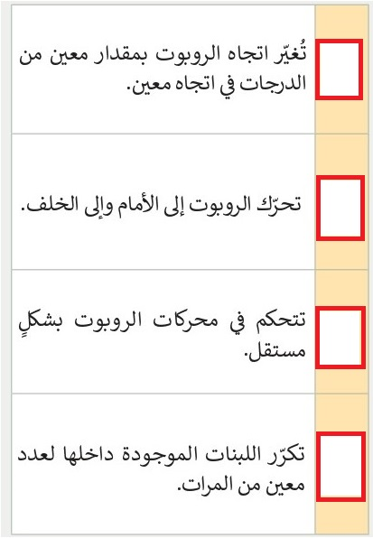
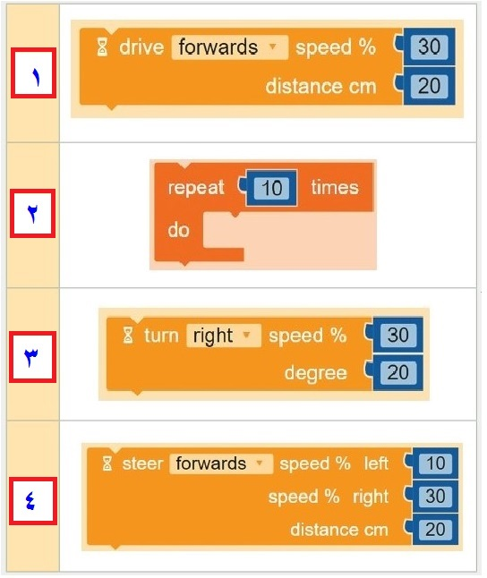

السؤال الثالث: تطبيق عملي.
قم بإنشاء برنامج يرسم مستطيلا صغيرا بواسطة الروبوت، وشاركنا البرنامج في قروب التيمز.
إعداد المعلم / غزي بن مساعد الغزي

الــمـــــادة / مهارات رقمية
الصـــــــف / .....................................
اسم الطالب /...................................... ......................................
الـمملكة العربية السعودية
وزارة التعليم
الإدارة العامة للتعليم بمنطقة الرياض

ورقة عمل درس رسم مكعب - الصف الخامس والسادس - الفصل الثالث

السؤال الأول: ضع صح أو خطأ أمام الجمل التالية:
- المضلع السداسي له ست زوايا وستة أضلاع متساوية. ( )
- نستطيع إضافة لبنة لإصدار النغمات في الروبوت. ( )
- نستخدم التكرار 3 مرات لرسم المضلع السداسي. ( )
- لا يمكن عرض رسالة على شاشة عرض الروبوت EV3. ( )
- تفيد لبنة (انتظر مللي ثانية) لعرض الرسالة النصية لفترة زمنية محددة. ( )

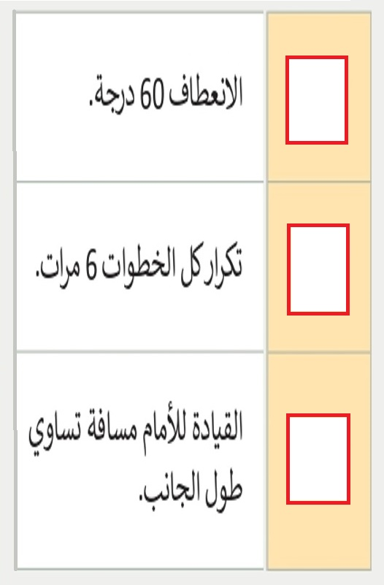
السؤال الثاني: رتب بالأرقام خطوات رسم المكعب بالشكل الصحيح:

السؤال الثالث: تطبيق عملي.
قم بعمل برنامج لرسم المكعب، بالإمكان الاستفادة من شرح الكتاب ص 118 – 125
وشاركنا البرنامج في قروب التيمز.
إعداد المعلم / غزي بن مساعد الغزي

